Заняття 16
Практична робота № 16
Тема: Палеоекологія Антропогенового періода (2,588 млн.р.т. – до сьогодня)

Мета: вивчити особливості палеоклімату, тектонічних процесів, розвитку біоти в Антропогеновому періоді Кайнозойської ери.
Хід роботи
Завдання 1. На малюнку 1 представлено розташування континентів в Антропогеновому періоді.
1) Який цикл гороутворення був в Антропогеновому періоді? _______________________________
2) Вкажіть на мапі, які гірські системи сформувались в Антропогеновому періоді? ______________
__________________________________________________________________________________________________________________________________________________________________________
3) Які тектонічні події спровокували зледеніння Арктики? _________________________________
__________________________________________________________________________________________________________________________________________________________________________
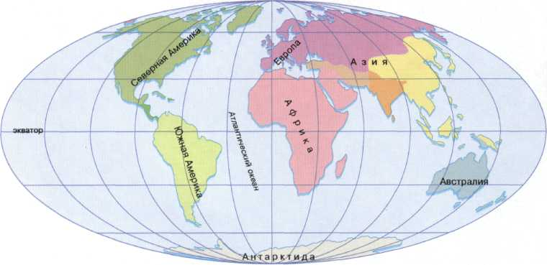
Рис. 1. Розташування континентів в Антропогеновому періоді.

Завдання 2. Клімат в Антропогеновому періоді. Проаналізуйте дані, наведені на малюнках 2 А-Б, і дайте відповіді на наступні запитання:
1) Як змінювались средньорічні температури на Землі в Плейстоцені? ________________________
_____________________________________________________________________________________
2) Скільки циклів зледеніння/потепління було в Плейстоцені? _______________________________
3) Якою була середня тривалість льодовикових та міжльодовикових епох? ____________________
_____________________________________________________________________________________
4) Вкажіть причини 100 тис. річних циклів епох зледенінь/міжльодовикових епох? _____________
_____________________________________________________________________________________
5) Які часові цикли називаються циклами Міланковича? ____________________________________
_______________________________________________________________________________________________________________________________________________________________________________________________________________________________________________________________
6) Коли завершився останній льодовиковий цикл? _________________________________________
7) Використовуючи графіки на малюнку 2 Б, встановіть, який з параметрів змінювався раніше: підвищувалась температура чи вміст вуглекислого газу в навколишньому середовищі? _________
_____________________________________________________________________________________
8) Чому при підвищенні температури навколишнього середовища – підвищується концентрація вуглекислого газу в атмосфері? _________________________________________________________
_____________________________________________________________________________________
9) Чому при підвищенні концентрації вуглекислого газу в атмосфері – підвищується температура навколишнього середовища? ___________________________________________________________
__________________________________________________________________________________________________________________________________________________________________________
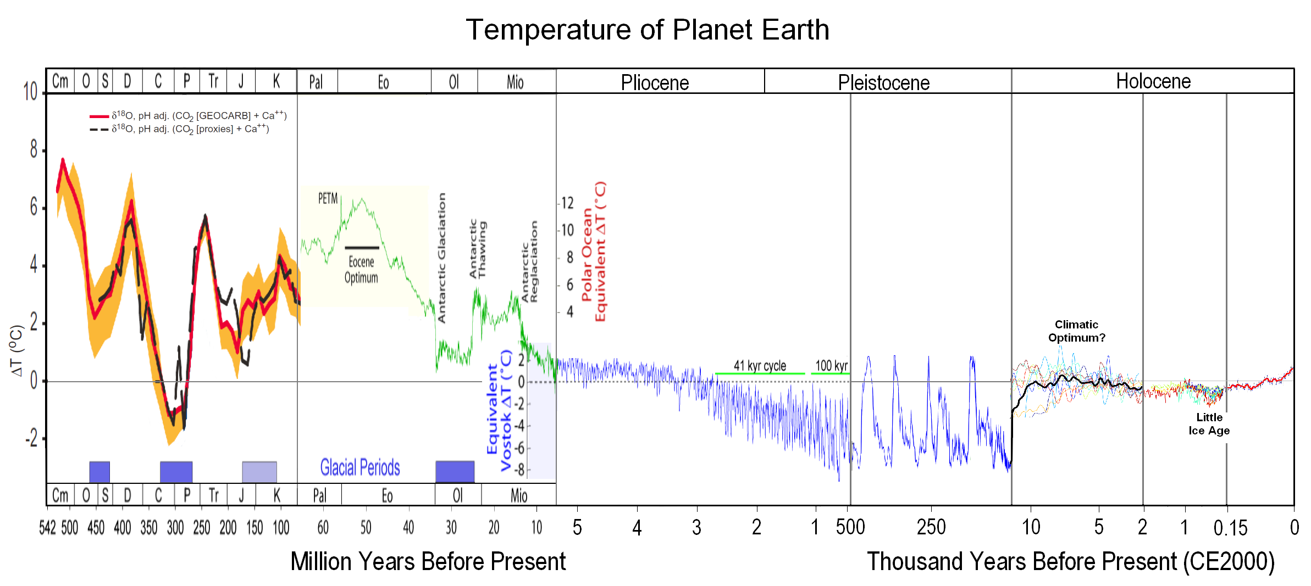
Рис. 2 А. Зміни температури навколишнього середовища за останні 542 млн. років. По осі ОХ – геологічний час, млн.р.; по осі ОУ – середні температури. Де: Pal – Палеоцен; Eo – Еоцен; Ol - Олігоцен; Mio – Міоцен; Pliocene – Пліоцен; Pleistocene – Плейстоцен; Holocene – Голоцен.

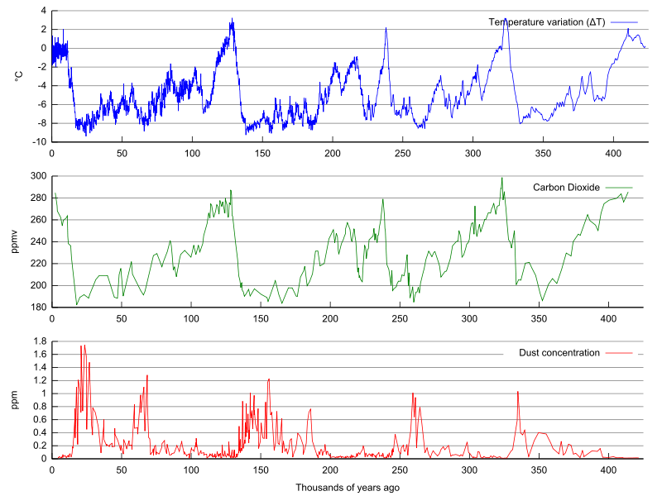
Рис. 2 Б. Зміни температури, вмісту вуглекислого газу і пилу в атмосфері за останні 400 тис. років.

Завдання 3. Динаміка зміни стенобіонтних та еврібіонтних фаун в Пліоцені - Плейстоцені.
1) Які тварини называються стенобіонтами? ______________________________________________
_____________________________________________________________________________________
2) Які тварини називаються еврібіонтами? ________________________________________________
_____________________________________________________________________________________
3) Які групи тварин – стенобіонти чи еврібіонти – зазвичай виживають при різких змінах умов навколишнього середовища? (див. рис. 3 А). Чому? ________________________________________
_____________________________________________________________________________________
4) Для яких груп тварин – стенобіонтів чи еврібіонтів – показано прискорене видоутворення в екологічно стабільних умовах існування? _________________________________________________
5) Аналіз фаун гризунів Іберійського напівострова (Iberian Peninsula) (див. рис. 3 Б-В) показав, що в Пліоцені відбувалось зростання кількості видів еврібіонтів. Про які умови навколишнього середовища в даний проміжок часу на Іберійському напівострові свідчать отримані дані? ________
_____________________________________________________________________________________
6) В середині - наприкінці Плейстоцену розпочалось поступове зростання кількості видів стенобіонтів. Про що це свідчить? _______________________________________________________
_____________________________________________________________________________________
Рис. 3 А. Схема панування стенобіонтних та еврібіонтних фаун в залежності від стабільності умов навколишнього середовища. Де: Eurybiomic – еврібіонтні види; Stenobiomic – стенобіонтні види; time – час; Critical Event – критичні зміни умов навколишнього середовища.

Рис. 3 Б. Зміни індекса еврібіонтності для гризунів напівостріва Іберія в Пліоцені – Плейстоцені. По осі ОХ – геологічний час, млн.р.; по осі ОУ – індекс еврібіонтності (середня кількість біомів, які займає кожен вид). Де: Time before present (Ma) – час до нашої ери (млн.р.); Average BSI – середній індекс еврібіонтності.

Рис. 3 В. Фауна гризунів Іберійського напівостріва в Пліоцені – Плейстоцені. Де: Sciuridae – білячі; Gliridae – соневі; Castoridae – боброві; Arvicolinae – польовкові; Cricetinae – хом`якові; Gerbillinae – пісчанкові; Murinae – мишачі; Hyxtricidae – дикообразові.

Завдання 11. Вимирання плейстоценової мегафауни.
1) Які групи організмів вимерли в ході масового плейстоценового вимирання видів? ____________
_______________________________________________________________________________________________________________________________________________________________________________________________________________________________________________________________
2) В чому полягає причина масового вимирання не лише теплолюбних, але й добре адаптованих до холоду видів живих організмів? _________________________________________________________
__________________________________________________________________________________________________________________________________________________________________________
3) Чи справедливим є твердження, що причиной плейстоценового масового вимирання видів є давня людина? _______________________________________________________________________
_____________________________________________________________________________________
4) Які тварини відносяться до мегафауни? ________________________________________________
_____________________________________________________________________________________
5) Проаналізуйте дані, наведені на малюнку 11 А. Яка була встановлена залежність між масою тіла тварин та вірогідністю вимирання виду? _________________________________________________
_____________________________________________________________________________________
6) Чому, чим крупнішими є особини – тим вищою є вірогідність вимирання даного виду? _______
_______________________________________________________________________________________________________________________________________________________________________________________________________________________________________________________________
7) На території Північної Америки, Австралії і Євразії наприкінці плейстоцену вимерли не тільки представники мегафауни, але й деякі дрібнорозмірні види тварин. На користь якої з причин пізньоплейстоценового вимирання видів свідчить цей факт? (див. рис. 11 Б). __________________
__________________________________________________________________________________________________________________________________________________________________________
8) Проведені дослідження показали, що відсоток вимерлих родів тварин різко відрізняється по континентах: а) в Північній Америці – вимерло 33 роди з 45 родів великих ссавців (це 73% родів тварин); б) в Південній Америці – вимерло 46 родів з 58 родів (79% родів); в) в Австралії – вимерло 15 родів з 16 родів (94% родів); г) в Європі – вимерло 7 родів з 28 родів (т.те. 25% родів); д) в субсахарній Африці – вимерло 2 з 44 родів (т.т. 4,5% родів великих ссавців). Як Ви вважаєте, про що може свідчити виявлена асиметрія вимирань по континентах? (див. рис. 11 Б). __________
__________________________________________________________________________________________________________________________________________________________________________
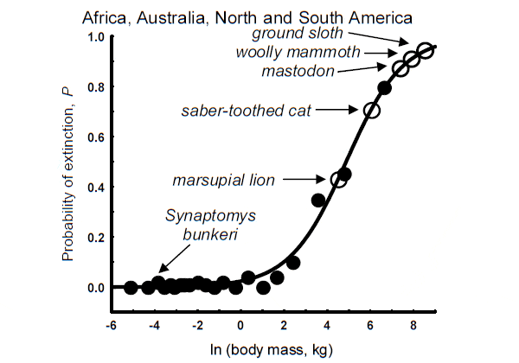
Рис. 11 А. Залежність вірогідності вимирання виду від маси тіла тварин даного виду. По осі ОХ – натуральний логарифм маси тіла, кг; по осі ОУ – вірогідність вимирання виду. Де: Synaptomys bunkeri – болотний лемінг; marsupial lion – сумчастий лев; saber-toothed cat – шаблезубий кіт; mastodon – мастодон; woolly mammoth – шерстистий мамонт; ground sloth – гігантський лінивець. Дані отримані на підставі аналізу 2123 видів тварин Африки, Австралії, Північної Америки та Південної Америки.

Рис. 11 Б. Титаномагнетитові сферули імпактного походження, знайдені на чотирьох континентах. Пізній Плейстоцен. 12 800 років тому.

Завдання 12. Вимирання мегафауни в Плейстоцені в Австралії – Новій Гвінеї.
1) Використовуючи дані, наведені на малюнку 12 Б, внесіть до таблиці 1 кількість видів крупнорозмірних тварин, вимерлих в Австралії – Новій Гвінеї в Плейстоцені, в кожний з вказаних проміжків часу:
Таблиця. 1.
Інтервал часу, протягом якого відбувались вимирання тварин: | Кількість вимерлих видів | Тривалість періоду вимирання: | Показник інтенсивності вимирання видів, %
2,5 млн.р.т. - 400 тис.р.т.
400 тис.р.т. - 126 тис.р.т.
126 тис.р.т. – 51 тис.р.т.
51 тис.р.т. – 39 тис.р.т.

2) Розрахуйте показник Zi - інтенсивності вимирання видів за інтервал часу i – та внесіть отримані дані до таблиці:
Zi = Кількість вимерлих видів ∙ 100 %
Тривалість періода вимирань, тис.р.
3) Як змінювалась інтенсивність вимирань крупнорозмірних тварин в Австралії – Новій Гвінеї протягом Плейстоцену (2,5 млн.р.т. – 12 тис.р.т.)? _________________________________________
_____________________________________________________________________________________
4) Якими є причини вимирань мегафауни хребетних тварин наприкінці Плейстоцену? Для відповіді на це питання - скористайтеся даними, наведеними на малюнку 12 А.
Рис. 12 А. Зміни клімату і динаміка фаун Австралії – Нової Гвінеї за останні 800 тис. років. По осі ОХ – геологічний час, тис. років; по осі ОУ – динаміка показника ізотопного фракціонування водню-2, яка корелює з динамікой середньорічних температур. Стовпчаті діаграми на схемі відображають кількість видів хребетних тварин, вимерлих в даний проміжок часу.

Рис. 12 Б. Вимирання мегафауни в Австралії – Новій Гвінеї в Плейстоцені. По осі ОХ - геологічний час, тис. років; по осі ОУ – 88 досліджених видів. Де: > 400 ka – більше, ніж 400 тис.р.т.; Middle Pleistocene – середній Плейстоцен; Late Pleistocene – пізній плейстоцен; Extinction Window – вікно вимирань; Late Survivor – групи, які вижили.

Завдання 13. Використання показників ізотопного фракціонування азоту-15 для оцінки ступеню посушливості клімату та вуглецю-13 для оцінки типу харчування тварин.
1) Як розрахувати показник ізотопного фракціонування азоту-15? ____________________________
_______________________________________________________________________________________________________________________________________________________________________________________________________________________________________________________________
2) Як залежить величина показника ізотопного фракціонування азоту від середньої річної кількості опадів на даній території? (для відповіді на це запитання – скористайтеся даними, наведеними на малюнку 13 А) __________________________________________________________
_____________________________________________________________________________________
3) Використовуючи дані, наведені на малюнках 13 А-Б, вкажіть, як змінилась середньорічна кількість опадів на території мешкання Плейстоценових страусів Ему за період 130 – 1 тис.р.т.? __
_____________________________________________________________________________________
4) Як розрахувати показник ізотопного фракціонування вуглецю-13? ________________________
_____________________________________________________________________________________
5) Як змінився показник ізотопного фракціонування вуглецю-13 в шкаралупі яєць плейстоценових страусів (Dromaius) в інтервалі 130 тис. років - сьогодні? ___________________________________
_____________________________________________________________________________________
6) Про що свідчить різке зниження значень показника ізотопного фракціонування вуглецю-13 в інтервалі 50 - 30 тис.р.т. в шкаралупі яєць Dromaius? _______________________________________
_____________________________________________________________________________________
7) Як змінились умови існування птиць приблизно 50 тис.р.т. на території озера Ейре? Для відповіді на це питання див. рис. 13 В ____________________________________________________
_____________________________________________________________________________________
8) В Плейстоцені роди Dromaius та Genyornis мешкали на одній території – навколо озера Ейре (Lake Eyre). Рід Dromaius, для якого після періода 50 тис.р.т. були виявлені зміни типу харчування та екологічної ніши мешкання, вижив і залишив сучасних нащадків – страусів Ему (Dromaius novaehollandiae). Тоді як рід Genyornis, для якого була показана жорстка прив`язка до типу харчування та до екологічної ніши мешкання, вимер приблизно50 тис.р.т. Як Ви вважаєте, чому рід Dromaius – вижив, а рід Genyornis - вимер? ____________________________________________
________________________________________________________________________________________________________________________________________________________________________________________
Рис. 13 А. Залежність показника ізотопного фракціонування азота-15 в тканинах сучасних рослин (забарвлені кола) та в шкаралупі яєць сучасних страусів Ему (відкриті кола) від річної кількості опадів. По осі ОХ – середня річна кількість опадів на території Австралії, мм; по осі ОУ – показник ізотопного фракціонування азота-15, ‰. Де: Mean Annual Precipitation (mm) – середня річна кількість опадів, мм; δ15N (‰) – показник ізотопного фракціонування азоту-15, ‰.
Рис. 13 Б. Зміни показників ізотопного фракціонування азоту-15 та вуглецю-13 в шкаралупі яєць птахів роду Dromaius та роду Genyornis, Плейстоцен, Австралія. По осі ОХ – показник ізотопного фракціонування вуглецю-13, ‰; по осі ОУ - показник ізотопного фракціонування азоту-15, ‰. Де: Modern – сучасні дані; ka - тис.р.т.
Рис. 13 В. Зміни площі та об`єму води в озері Ейре за останні 140 тис. років. По осі ОХ – геологічний вік, тис. років; по осі ОУ – площа озера, км² (ліва панель); об`єм води в озері, км³ (права панель). Чорна суцільна лінія на графіку – площа озера (Area); пунктирна лінія – об`єм води в озері (Volume).

Завдання 14. Зниження видового різноманіття дрібних ссавців наприкінці Плейстоцену – на початку Голоцену. Використовуючи дані, наведені на малюнку 14, дайте відповіді на наступні запитання.
1) Вкажіть, як змінився показник ізотопного фракціонування кисню δ^{18О} в Голоцені (11700 р.т. – сьогодні) (різко звивиста лінія на графіку) ________________________________________________
2) Про що свідчить ріст значень показника ізотопного фракціонування кисню в Голоцені? _______
__________________________________________________________________________________________________________________________________________________________________________
3) Вкажіть, як змінився індекс видового різноманіття Брейя–Кертіса, розрахований для дрібнорозмірних ссавців Північної Амекрики, в Голоцені порівняно з Плейстоценом (пунктирна лінія на графіку) __________________________________________________________________________
4) Про що це свідчить? NB! Чим вище індекс Брейя–Кертіса, тим більше видове різноманіття фауни _______________________________________________________________________________
_____________________________________________________________________________________
5) Вкажіть, як змінився індекс Джакарді (індекс відмінностей між фаунами, які відносяться до різних інтервалів геологічного часу) в Голоцені порівняно з Плейстоценом для дрібнорозмірних ссавців Північної Америки _____________________________________________________________
6) Про що це свідчить? NB! Чим вище індекс Джакарда, тим більше дві фауни, які порівнюються, відрізняються одна від одної (таким чином порівнюють дві фауни, які є сусідніми територіально або в часі) (суцільна лінія на графіку) ____________________________________________________
_______________________________________________________________________________________________________________________________________________________________________________________________________________________________________________________________
6) Чому на межі Плейстоцен – Голоцен різко знизилось видове різноманіття дрібних ссавців? ____
__________________________________________________________________________________________________________________________________________________________________________
7) Чому на межі Плейстоцен – Голоцен відбулась зміна фаун дрібнорозмірних ссавців? _________
______________________________________________________________________________________________________________________________________________________________________________

Рис. 14. Зміни рівня видового різноманіття (індекс Брейя–Кертіса) та типа фаун дрібнорозмірних ссавців Північної Америки в Плейстоцені – Голоцені. По осі ОХ – геологічний час, роки; по осі ОУ – значення індекса Брейя–Кертіса (ліва панель) та індекса Джакарда (права панель). Де: Bray-Curtis Index – індекс Брейя-Кертіса (пунктирна лінія на графіку); Jaccard Index – індекс Джакарда (суцільна лінія на графіку). Різко звивиста лінія на графіку – значення показника ізотопного фракціонування кисню-18 (δ^{18О}).

Контрольні запитання:
1. Кліматичні умови в Антропогені. Квазіциклічність чергування льодовикових та міжльодовикових епох та її причини.
2. Причини формування зледенінь в Північному Льодовитому океані (1 млн.р.т.). Причини різкої зміни рівня Світового океану в Антропогені.
3. Причини плейстоцен-голоценового вимирання мегафауни.
4. Основні події антропогенезу:
а) роль мутацій в генах ASPM (1,5 млн.р.т.) та FOXP2 (42 т.р.т.) в формуванні людини розумної;
б) початок використання вогню (1 млн.р.т.); поява релігійних вірувань (42-40 т.р.т.); поняття «неолітична революція» (10 т.р.т.);
в) взаємовідносини між неандертальцями та людьми сучасного типу.

Основна література:
1. Веклич М.Ф. Проблемы палеоклиматологии. – К., Наук. Думка, 1987. – 190 с.
2. Хаин В.Е., Короновский Н.В., Ясаманов Н.А. Историческая геология: Учебник. – М.: Изд-во МГУ, 1997. – 448 с.
3. Рухин Л.Б. Основы общей палеогеографии. – Л.: Гостоптехиздат, 1962. – 628 с.
4. Михайлова И.А., Бондаренко О.Б. Палеонтология. 2-е изд., перераб. и доп.: Учебник. М.: Изд-во МГУ, 2006. – 592 с.
Додаткова література:
1. Палеогеография и биостратиграфия плиоцена и антропогена. М., 1971
2. Колебания уровня Мирового океана в плейстоцену. Л., 1975.
3. Куница Н.А. Природа Украины в плейстоцене.– Черновцы: Рута, 2007. – 239 с.
4. Мельничук І.В. Палеоландшафти України в антропогені. – К.: ВГЛ “Обрії”, 2004. – 208 с.
5. Величко, А.А. Природный процесс в плейстоцене / А.А.Величко. – М.: Наука, 1973. – 256 с.
6. Рослый И.М. Палеогеография Украины в антропогене. – К., Вища школа, 1988. – 205 с.

